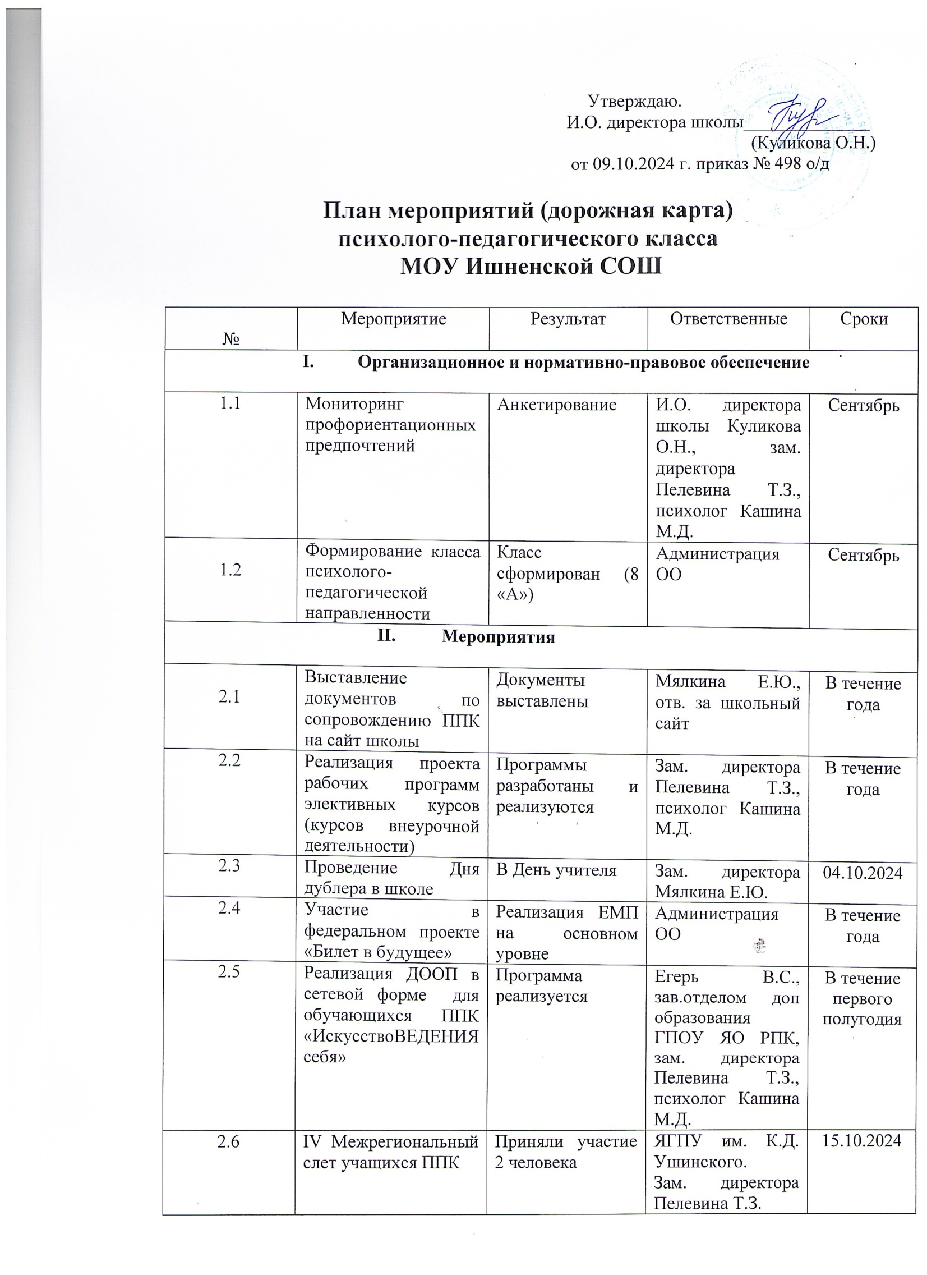

|  |  |  |  |  |
| --- | --- | --- | --- | --- |
| 2.7 | Участие обучающихся ППК (группы) в Едином дне открытых дверей федерального проекта «Профессионалитет» в педагогическом колледже | Знакомство с заведением | Администрация ОО | Октябрь |
| 2.8 | Участие школьников в консультациях по вопросам подготовки к Российской психолого-педагогической олимпиаде на базе ГПОУ ЯО РПК | Подготовка к олимпиаде | Егерь В.С., зав.отделом доп образования ГПОУ ЯО РПК, психолог Кашина М.Д. | Октябрь-ноябрь |
| 2.9 | Участие школьников в Российской психолого-педагогической олимпиаде | Приняли участие 9-10 кл. | Психолог Кашина М.Д. | 05.12.2024 |
| 2.10 | Участие в Фестивале профессиональных проб | Приняли участие | Зам. директора Пелевина Т.З. | Декабрь |
| 2.11 | Участие во Всероссийской педагогической мастерской для педагогов-кураторов ППК «Учитель будущего подрастает в школе» | Приняли участие 1 человек | ФГБОУ ВО ЯГПУ им. К.Д. Ушинского | 11-13.12.2024 |
| 2.12 | Участие в квизе, посвященном Дню студента | Приняли участие | Карцева С.С., зам.директора Ростовского педколледжа, зам. директора Пелевина Т.З. | Январь 2025 |
| 2.13 | Вовлечение учащихся ППК (группы) в работу лагерных смен на базе школы (вожатская практика) | Приняли участие | Чеглакова Л.И., начальник лагеря | Каникулы |
| 2.14 | Участие в работе профильного лагеря на базе МОУ ДО ЦВР «Школа вожатских наук» | 4 человека | Зам. директора Пелевина Т.З. | Весенние каникулы |
| 2.15 | Участие школьников ППК в различного вида тестированиях и анкетировании | Весь класс 8 «А» | Зам. директора Пелевина Т.З., Кашина М.Д., педагог-психолог. | В течение года |
| 2.16 | Участие школьников ППК в различного вида диктантов, олимпиад интернет-издания «Педагогика XXI века» | Приняли участие | Зам. директора Пелевина Т.З., Кашина М.Д., педагог-психолог. | В течение года |
| 2.17 | Участие обучающихся ППК в школьной научно-практической конференции «К вершинам знаний» | Учащиеся 8 класса | Пелевина Т.З. *(куратор деятельности ППК в школе)* | март |
| 2.18 | Участие обучающихся в Российской научной конференции школьников «Открытие» (секция «Педагогика») | В Российской научной конференции школьников «Открытие» (секция «Педагогика») приняли участие не менее 1 обучающегося | А.Н.Логинова,  Пелевина Т.З. *(куратор деятельности ППК в школе)* | По Положению |
| 2.19 | Участие в анкетированиях и социологических опросах (в т.ч. онлайн) учащихся ППК и руководителей | Приняли участие | Зам. директора Пелевина Т.З., Кашина М.Д., педагог-психолог. | В течение года |
| 1. **Информационно-методическая деятельность** | | | | |
| 3.1 | Организация информационного сопровождения реализации проекта (размещение информации на сайте, в соц.сетях, на стендах). | Информация о проекте доступна для заинтересованных лиц | Пелевина Т.З., Мялкина Е.Ю., Кашина М.Д. | В течение года |
| 3.2 | Выступления учащихся ППК на классных часах и родительских собраниях по ориентации на психолого-педагогические профессии | Информация доступна для заинтересованных лиц | Пелевина Т.З., Кашина М.Д. | В течение года |
| 3.3 | Разработка и реализация программ наставничества в формах: «учитель-учитель», «учитель-ученик» | Программы разработаны и реализуются | Пелевина Т.З. | В течение года |
| 3.4 | Подготовка аналитических материалов по итогам реализации проекта в 2024-2025 учебном году. | Справка в журнале контроля | Пелевина Т.З. | Июнь 2025 |